

TRABZON ÜNİVERSİTESİ FATİH EĞİTİM FAKÜLTESİ

ÖĞRETİM ELEMANI MEMNUNİYET ANKETİ
DEĞERLENDİRME RAPORU

TRABZON
2026
ÖĞRETİM ELEMANI MEMNUNİYET ANKETİ
DEĞERLENDİRME RAPORU
1. 1. AMAÇ VE KAPSAM
Bu rapor, Trabzon Üniversitesi Fatih Eğitim Fakültesinde görev yapan öğretim elemanlarının 2025 yılına ilişkin memnuniyet düzeylerini belirlemek amacıyla uygulanan Öğretim Elemanı Memnuniyet Anketi sonuçlarının değerlendirilmesi amacıyla hazırlanmıştır. Analizlerde kullanıcı tarafından paylaşılan ham anket verileri esas alınmış, ayrıca eğilimlerin yorumlanabilmesi için 2024 yılına ait önceki sonuç raporundaki ortalama puanlardan yararlanılmıştır.
2. RAPOR TANIMLAYICI BİLGİLERİ
Fakültede 164 öğretim elemanı bulunmaktadır. Anketi cevaplayan öğretim elemanı sayısı 76’dır.
Uygulama dönemi | 2 Şubat 2026 – 10 Mart 2026
Hedef kitle büyüklüğü (N) | 164
Katılımcı sayısı (n) | 76
Katılım oranı | %46.34

KATILIMCI BİLGİLERİ
Gösterge | Sayı | Oran (%)
Toplam yanıt | 76 | 100.0
Kadın | 39 | 51.32
Erkek | 37 | 48.68

Katılımcıların 39’u kadın (%51,32), 37’si erkektir (%48,68). Buna göre ankete katılan öğretim elemanlarının cinsiyete göre dağılımı dengeli görünmekte olup kadın katılımcı oranı erkek katılımcı oranından bir miktar daha yüksektir.
3. VERİ YAPISI VE ANALİZ YÖNTEMİ
Anket verileri 2 Şubat 2026 ile 10 Mart 2026 tarihleri arasında toplanmıştır. Veri setinde toplam 76 yanıt bulunmaktadır.
3.1 Kullanılan Ölçek
Gerçekleştirilen analizlerde, kullanıcı tarafından paylaşılan 2025 yılına ait ham anket verileri esas alınmıştır. Kullanılan anket formu; demografik değişkenler, 36 maddeden oluşan memnuniyet ölçeği ve katılımcıların görüş ve önerilerini ifade edebilecekleri bir açık uçlu sorudan oluşmaktadır.
Memnuniyet düzeyini ölçmeye yönelik maddeler 5’li Likert tipi derecelendirme ölçeği kullanılarak yapılandırılmıştır. Katılımcıların her bir maddeye verdikleri yanıtlar aşağıdaki şekilde puanlanmıştır.

Puan | Anlamı
1 | Çok memnun değilim
2 | Memnun değilim
3 | Orta düzeyde memnun
4 | Memnunum
5 | Çok memnunum

Bu puanlama doğrultusunda elde edilen veriler, öğretim elemanlarının memnuniyet düzeylerini nicel olarak ortaya koymak ve boyutsal analizler gerçekleştirmek amacıyla istatistiksel yöntemler kullanılarak analiz edilmiştir.
3.2 Analiz Göstergeleri
Araştırma kapsamında elde edilen verilerin analizinde; aritmetik ortalama, standart sapma, frekans ve yüzde dağılımları, tema bazlı ortalamalar ile 2024 yılı verileriyle karşılaştırmalı analizler kullanılmıştır. Ayrıca, katılımcıların açık uçlu soruya verdikleri yanıtlar tematik analiz yöntemi ile incelenerek nitel bulgular elde edilmiştir.
Ölçeğin iç tutarlılığını belirlemek amacıyla Cronbach Alpha katsayısı hesaplanmış ve ölçeğin yüksek düzeyde güvenilir olduğu tespit edilmiştir. Elde edilen temel istatistiksel bulgular aşağıda sunulmaktadır:
Gösterge | Değer
Genel ortalama memnuniyet | 3.86/5 (Güçlü)
Genel standart sapma | 1.06
Cronbach Alpha | 0.967
Yorumlama eşikleri | 4.20–5.00 Çok Güçlü | 3.40–4.19 Güçlü | 2.60–3.39 Orta | 2.59 ve altı Kritik
Elde edilen Cronbach Alpha (α = 0.967) değeri, ölçeğin çok yüksek düzeyde iç tutarlılığa sahip olduğunu göstermektedir. Bu durum, anket maddelerinin aynı yapıyı ölçmede oldukça güvenilir olduğunu ortaya koymaktadır.
Memnuniyet düzeylerinin yorumlanmasında aşağıdaki eşikler esas alınmıştır:
- 4.20 – 5.00: Çok güçlü
- 3.40 – 4.19: Güçlü
- 2.60 – 3.39: Orta
- 2.59 ve altı: Kritik
Bu çerçevede, genel ortalama memnuniyet puanının 3.86 olması, öğretim elemanlarının memnuniyet düzeyinin “güçlü” kategoride yer aldığını göstermektedir. Standart sapma değerinin 1.06 olması ise katılımcı görüşlerinde orta düzeyde bir dağılım olduğunu, yani memnuniyet algılarının tamamen homojen olmadığını ancak aşırı bir farklılaşma da göstermediğini ifade etmektedir.

4. DEĞERLENDİRME VE SINIFLANDIRMA
Öğretim elemanı memnuniyet anketine toplam 76 öğretim elemanı katılmış olup, anketin katılım oranı %46,34 olarak gerçekleşmiştir. Bu oran, kurum genelinde anlamlı bir temsil düzeyine işaret etmektedir.
Anket sonuçlarına göre öğretim elemanlarının genel memnuniyet ortalaması 3,86 olarak hesaplanmıştır. Bu değer, belirlenen yorumlama eşiklerine göre “güçlü” düzeyde bir memnuniyete karşılık gelmektedir.
Katılımcıların cinsiyete göre dağılımı incelendiğinde, 39’unun kadın (%51,32), 37’sinin erkek (%48,68) olduğu görülmektedir. Bu bulgu, katılımcıların cinsiyet açısından dengeli bir dağılım sergilediğini göstermektedir.
Değişken | Sayı | Oran (%)
Kadın | 39 | 51.32
Erkek | 37 | 48.68
Toplam yanıt | 76 | 100.00

Genel olarak değerlendirildiğinde, katılım düzeyinin yeterli olduğu ve elde edilen bulguların öğretim elemanlarının memnuniyet düzeylerini yansıtma açısından güvenilir bir veri seti sunduğu söylenebilir.
Görev Yapılan Bölüm Dağılımı
Öğretim elemanlarının görev yaptıkları bölümlere göre dağılımları incelendiğinde, katılımcıların farklı akademik birimlerden ankete katılım sağladıkları görülmektedir. Bu durum, elde edilen bulguların kurum genelini yansıtma açısından önemli bir çeşitlilik içerdiğini göstermektedir.
Bölüm bazlı dağılım, öğretim elemanlarının görev yaptıkları akademik alanlara göre memnuniyet düzeylerinin karşılaştırılmasına olanak sağlamaktadır. Bu kapsamda, farklı bölümlerde görev yapan öğretim elemanlarının memnuniyet algılarının incelenmesi, kurumsal iyileştirme süreçleri açısından kritik veriler sunmaktadır.
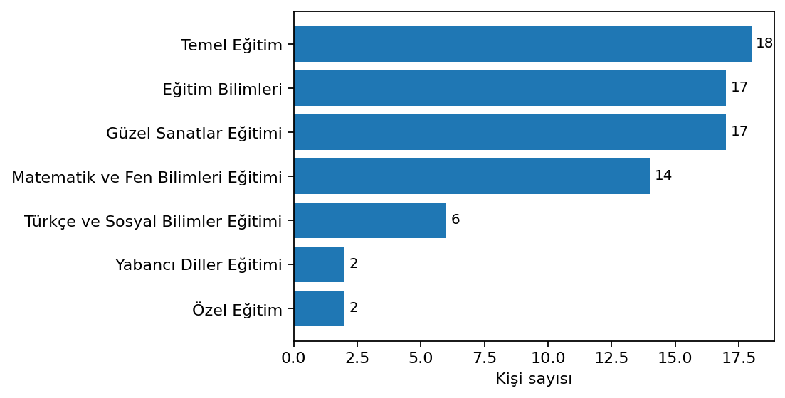
Şekil 1. Görev Yapılan Bölüm Dağılımı
Genel olarak değerlendirildiğinde, bölüm çeşitliliğinin yüksek olması, anket sonuçlarının farklı akademik disiplinleri kapsadığını ve bu yönüyle kurum genel memnuniyet düzeyine ilişkin kapsamlı bir değerlendirme yapılmasına imkân tanıdığını göstermektedir.
Ünvan Dağılımı
Ankete katılan öğretim elemanlarının akademik unvanlarına göre dağılımları incelendiğinde, farklı akademik kariyer basamaklarında yer alan katılımcıların araştırmaya dâhil olduğu görülmektedir. Bu durum, elde edilen bulguların yalnızca belirli bir ünvan grubunu değil, akademik yapının genelini temsil etmesi açısından önem taşımaktadır.
Ünvan dağılımı, öğretim elemanlarının mesleki deneyim, akademik sorumluluk ve kurumsal beklentiler açısından farklı bakış açılarına sahip olabileceğini göstermekte, bu yönüyle memnuniyet düzeylerinin ünvan bazında karşılaştırılmasına olanak sağlamaktadır.
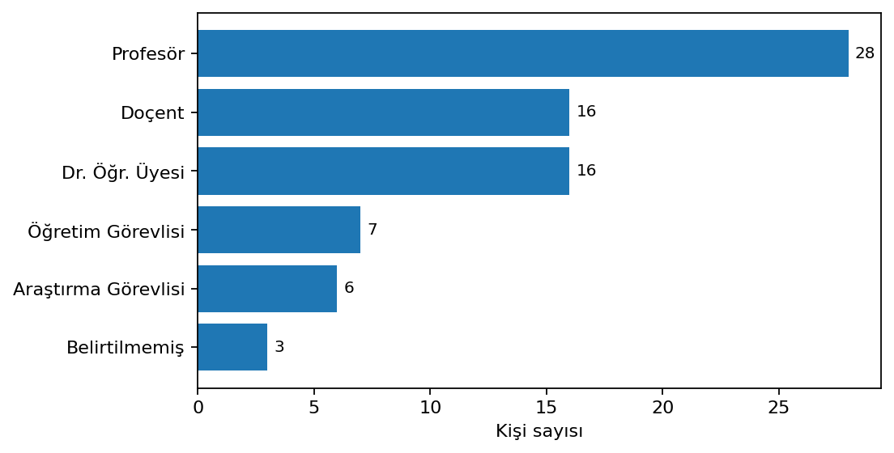

Şekil 2. Ünvan Dağılımı
Genel olarak değerlendirildiğinde, farklı ünvan gruplarından katılım sağlanmış olması, öğretim elemanı memnuniyetine ilişkin bulguların çok boyutlu ve kapsayıcı bir perspektifle ele alınmasına katkı sağlamaktadır.
Cinsiyet Dağılımı
Öğretim elemanlarının cinsiyete göre dağılımları incelendiğinde, katılımcıların %51,32’sinin kadın (n=39), %48,68’inin erkek (n=37) olduğu görülmektedir. Bu bulgular, katılımcıların cinsiyet açısından dengeli bir dağılım sergilediğini göstermektedir.
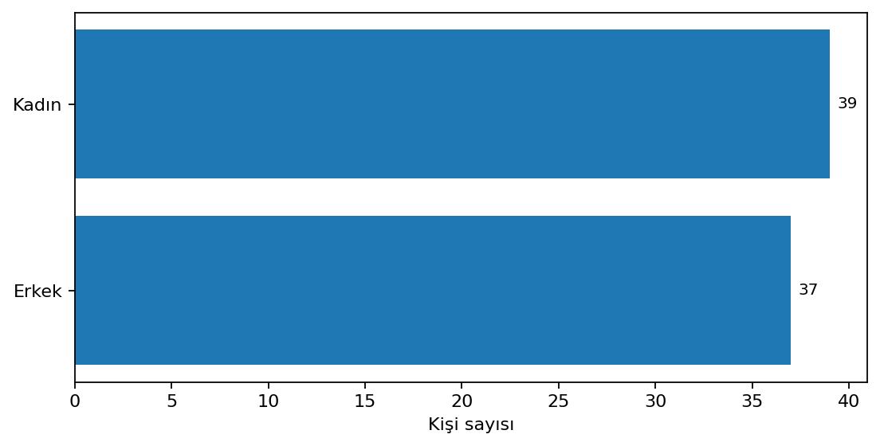
Şekil 3. Cinsiyet Dağılımı
Bu dağılım, anket bulgularının yorumlanmasında cinsiyete bağlı olası yanlılıkların sınırlı olduğunu ve elde edilen sonuçların genel öğretim elemanı kitlesini temsil etme açısından uygun bir örneklem yapısına sahip olduğunu göstermektedir.
Tüm Maddelerde Yanıt Dağılımı
Anket kapsamında yer alan tüm memnuniyet maddelerine verilen yanıtların genel dağılımı incelendiğinde, katılımcıların ağırlıklı olarak “memnunum” ve “çok memnunum” seçeneklerinde yoğunlaştıkları görülmektedir. Bu durum, öğretim elemanlarının genel memnuniyet düzeylerinin olumlu yönde yüksek olduğunu desteklemektedir.
Buna karşın, daha düşük düzeyde de olsa “orta düzeyde memnun” ve “memnun değilim” seçeneklerinde yanıtların bulunması, bazı alanlarda iyileştirme gereksiniminin devam ettiğine işaret etmektedir. Özellikle bu yanıtların yoğunlaştığı maddelerin belirlenmesi, kurumsal gelişim açısından önem arz etmektedir.
Tüm maddelere verilen yanıtların dağılımı Şekil 4’te sunulmuştur.
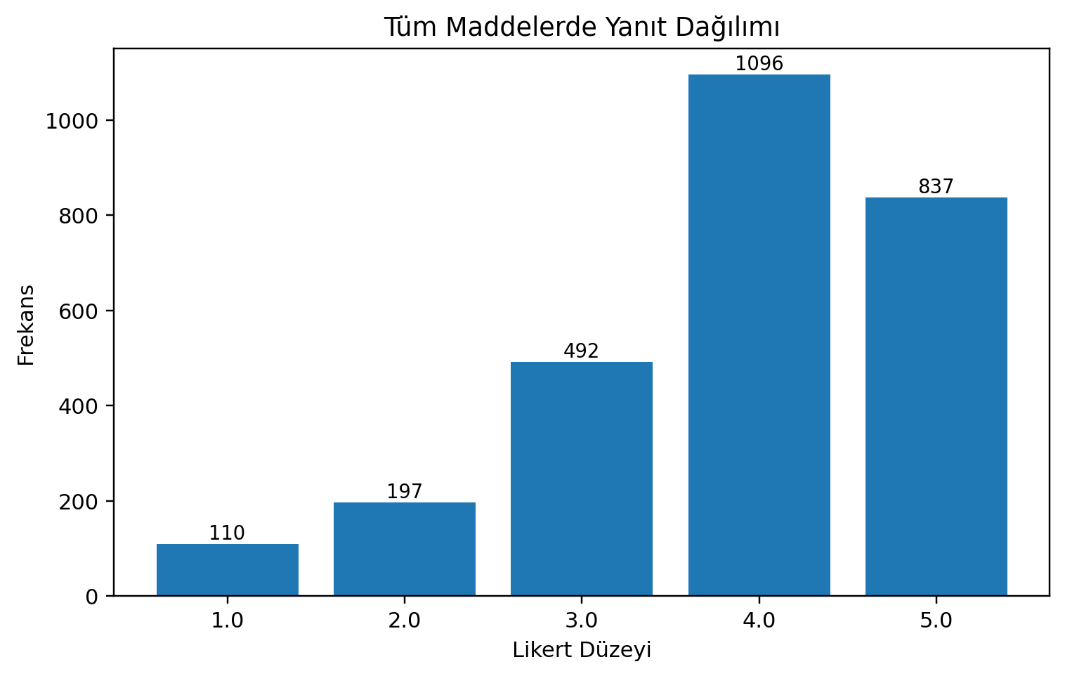
Şekil 4. Tüm Maddelerde Yanıt Dağılımı
Genel olarak değerlendirildiğinde, yanıt dağılımının üst düzey memnuniyet kategorilerinde yoğunlaşması, öğretim elemanlarının kurumsal işleyişten büyük ölçüde memnun olduklarını göstermekte; ancak dağılımın tamamen homojen olmaması, belirli alanlarda iyileştirme odaklı çalışmaların sürdürülmesi gerektiğini ortaya koymaktadır.
5. BOYUTSAL ANALİZ
Rehberde önerilen boyutsal yaklaşım doğrultusunda maddeler altı tematik başlık altında değerlendirilmiştir. Tema puanları, ilgili maddelerin ortalaması üzerinden hesaplanmıştır.
Tema | 2025 Ort. | SS | 2024 Ort. | Değişim | Sınıf
Eğitim-Öğretim Süreçleri | 4.00 | 0.92 | 3.78 | +0.21 | Güçlü
Araştırma ve Geliştirme | 3.28 | 1.14 | 3.17 | +0.11 | Orta
Kurumsal İşleyiş | 3.85 | 1.01 | 3.19 | +0.66 | Güçlü
Yönetim (Fakülte Yönetimi) | 3.99 | 0.98 | 3.77 | +0.22 | Güçlü
Yönetim (Bölüm Yönetimi) | 4.07 | 1.06 | 4.13 | -0.06 | Güçlü
Toplumsal Katkı | 3.59 | 0.93 | 3.01 | +0.58 | Güçlü

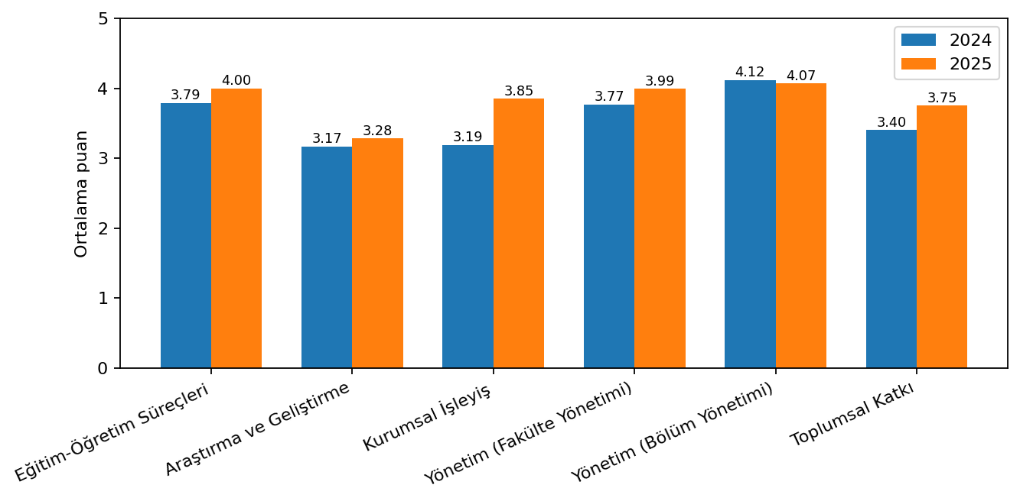
Tema bazında değerlendirildiğinde 2025 yılında en yüksek ortalama puan Yönetim (Bölüm Yönetimi) boyutunda (4.07), en düşük ortalama puan ise Araştırma ve Geliştirme boyutunda (3.28) gerçekleşmiştir.

Şekil 5. Tema Bazında 2024–2025 Karşılaştırmalı Ortalama Puanlar

AYRINTILI MADDE SONUÇLARI
1. Eğitim-Öğretim Süreçleri
1. Lisans öğrencilerinin derslere olan ilgisinden
2025 ortalaması: 3.33 | 2024 ortalaması: 3.31 | Değişim: +0.02
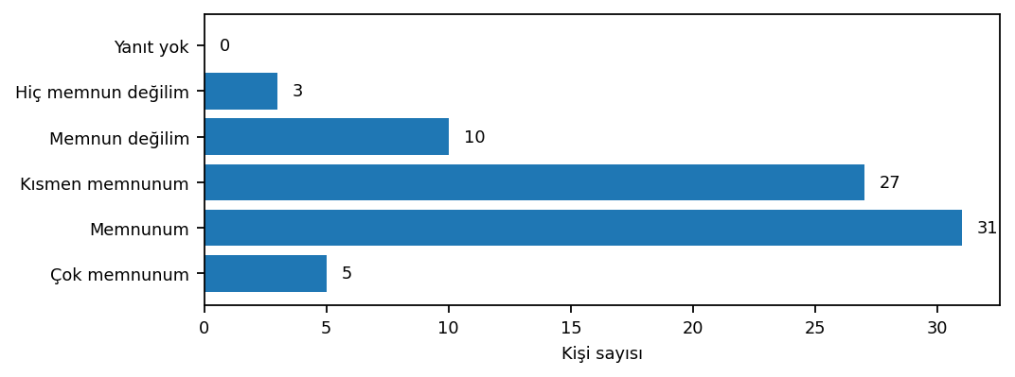
2. Bölümde/Programda yürütülen öğretim programından
2025 ortalaması: 4.04 | 2024 ortalaması: 3.70 | Değişim: +0.34
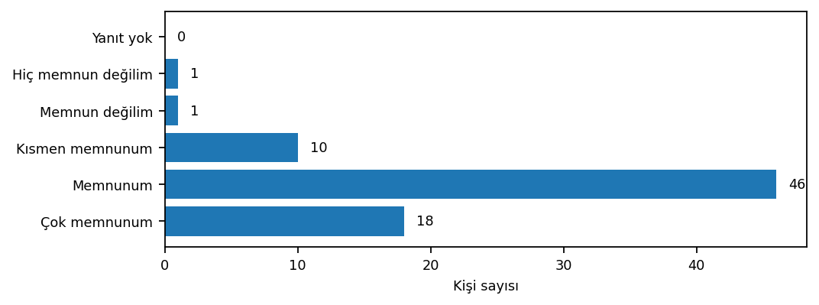

3. Bölümde/Programda uygulanan haftalık ders programından
2025 ortalaması: 4.37 | 2024 ortalaması: 4.11 | Değişim: +0.26
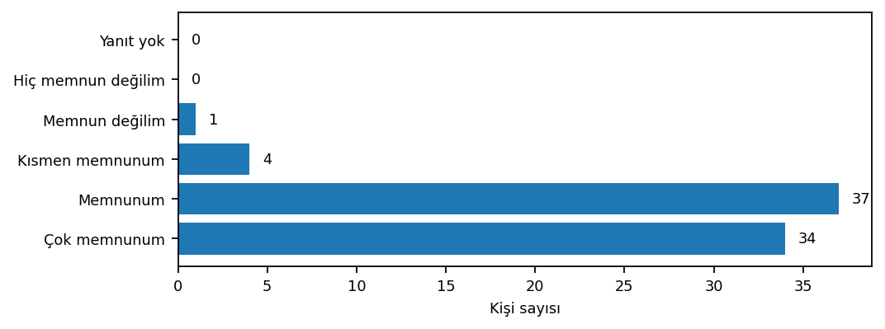
4. Bölümde/Programda yapılan ders görevlendirmelerinden
2025 ortalaması: 4.26 | 2024 ortalaması: 4.02 | Değişim: +0.24
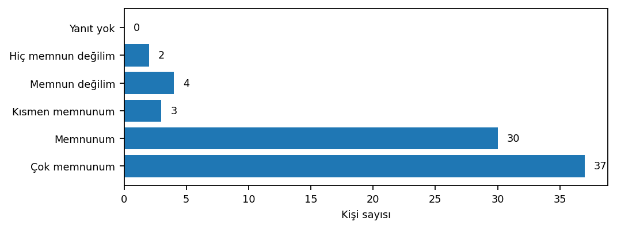
2. Araştırma ve Geliştirme
5. Öğretim elemanlarının bilgi, yetenek ve tecrübelerini paylaşmalarına imkân verilmesinden
2025 ortalaması: 3.95 | 2024 ortalaması: 3.86 | Değişim: +0.09
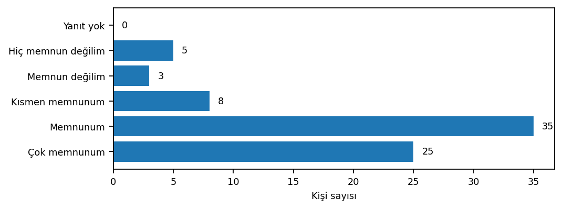
6. Araştırma/yayın yapmak için ayırabildiğim zamandan
2025 ortalaması: 2.95 | 2024 ortalaması: 2.90 | Değişim: +0.05
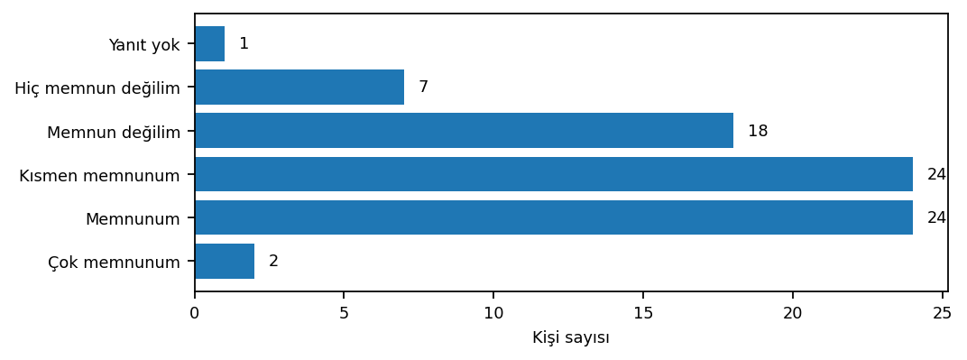
7. Araştırma/yayın teşvik/ödüllendirme yöntemlerinden
2025 ortalaması: 2.92 | 2024 ortalaması: 2.76 | Değişim: +0.16
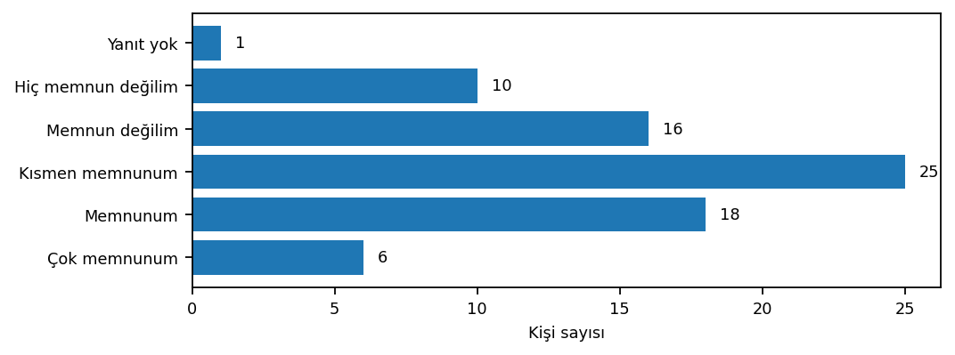
8. Disiplinler arası çalışma olanaklarından/kültüründen
2025 ortalaması: 3.03 | 2024 ortalaması: 2.90 | Değişim: +0.13
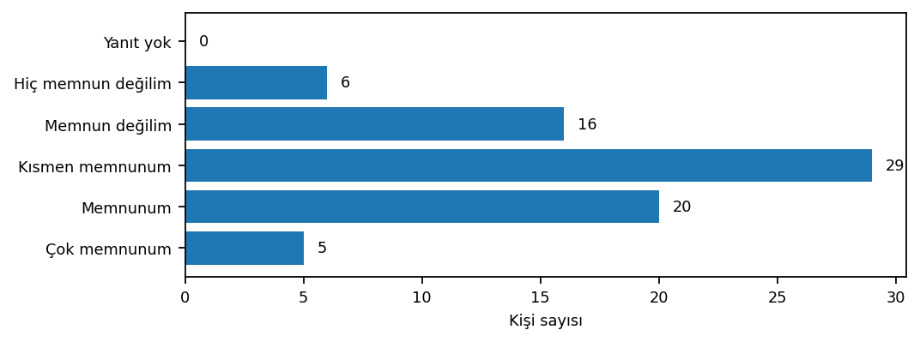

9. Birim içi öğretim elemanları arasındaki iş birliğinden
2025 ortalaması: 3.54 | 2024 ortalaması: 3.42 | Değişim: +0.12
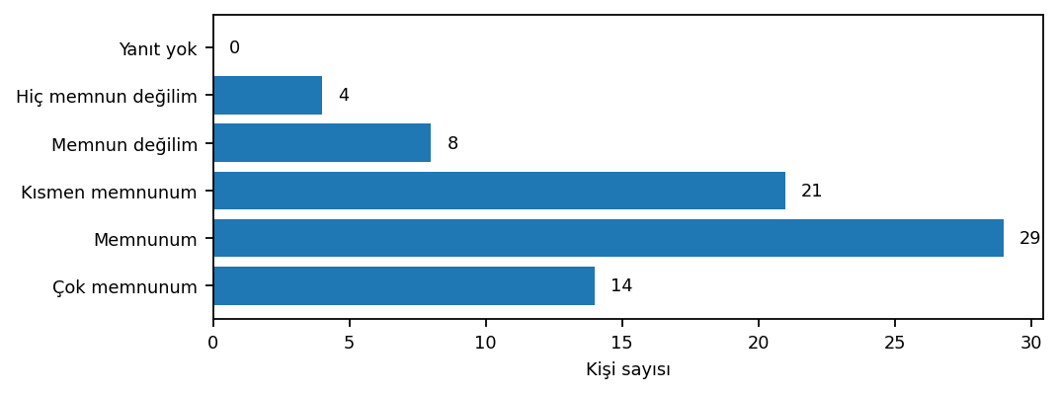
3. Kurumsal İşleyiş
10. Çalışma ofisimin fiziki koşullarından
2025 ortalaması: 3.88 | 2024 ortalaması: 3.46 | Değişim: +0.42
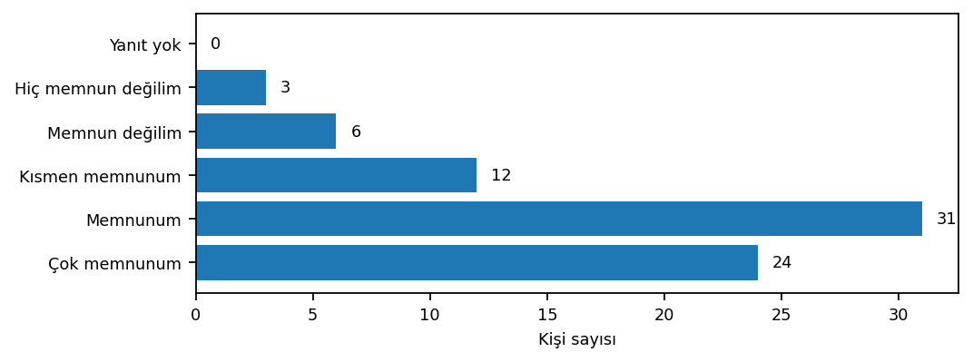
11. Ofis ve çalışma ortamları için sağlanan temizlik hizmetlerinden
2025 ortalaması: 4.25 | 2024 ortalaması: 3.12 | Değişim: +1.13
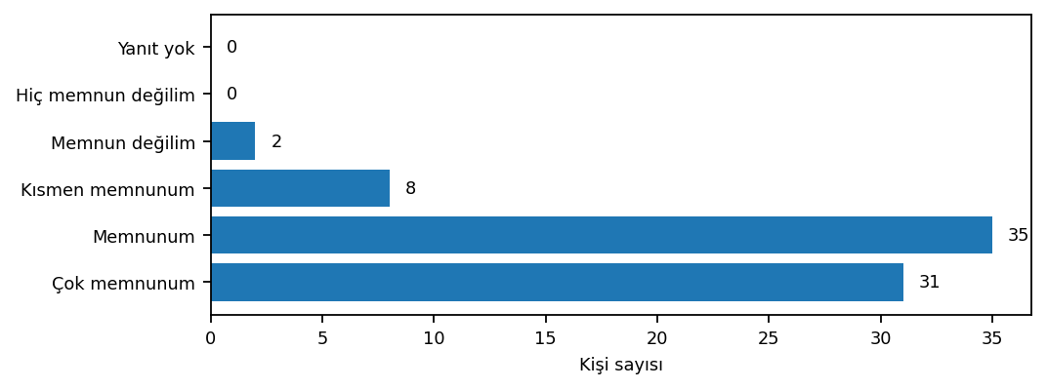
12. Kültür ve sanat etkinliklerinden
2025 ortalaması: 3.42 | 2024 ortalaması: 2.99 | Değişim: +0.43
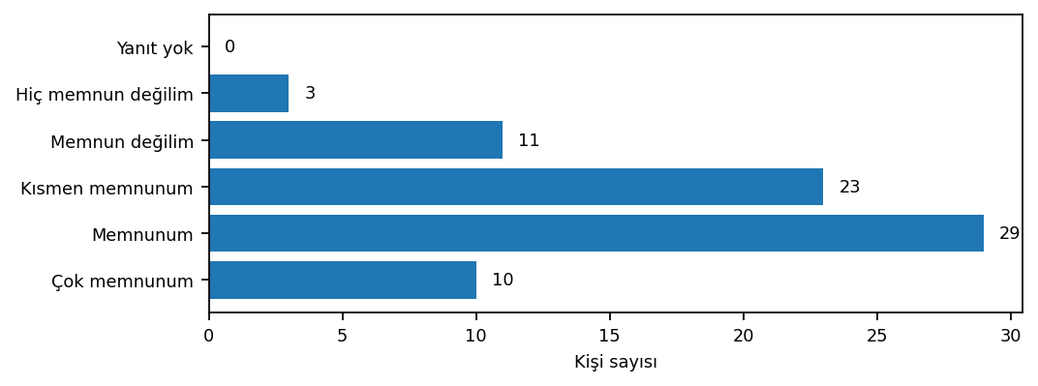
4. Yönetim (Fakülte Yönetimi)
13. Teknik destek hizmetlerinden
2025 ortalaması: 3.88 | 2024 ortalaması: 3.23 | Değişim: +0.65
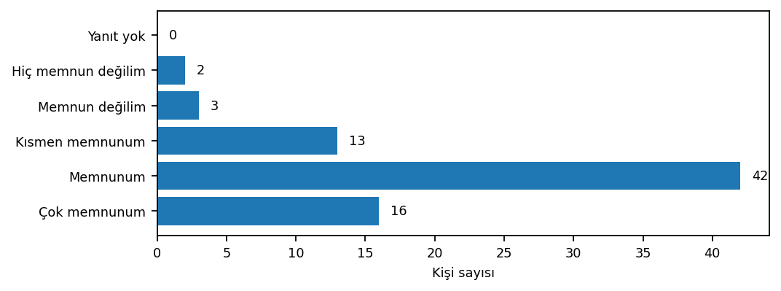
14. Bilgilerin ilgili birim veya kişilere zamanında iletilmesinden
2025 ortalaması: 3.89 | 2024 ortalaması: 3.53 | Değişim: +0.36
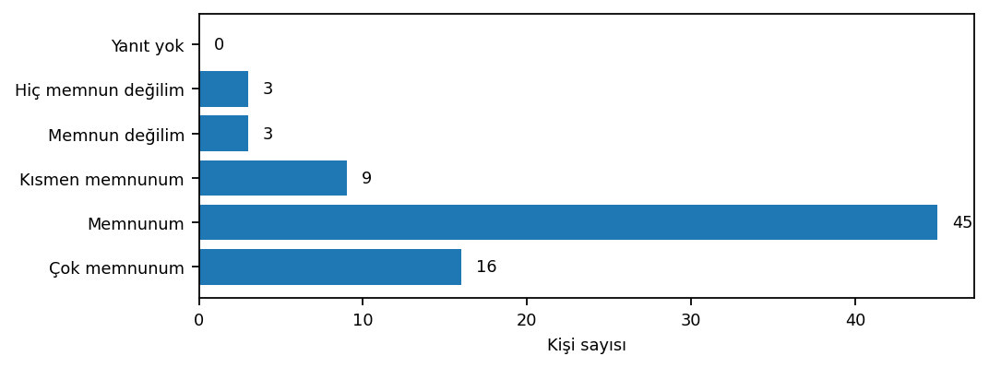
15. Birim yöneticilerine (Dekan, Dekan Yardımcıları) ulaşma kolaylığından
2025 ortalaması: 4.33 | 2024 ortalaması: 4.27 | Değişim: +0.06
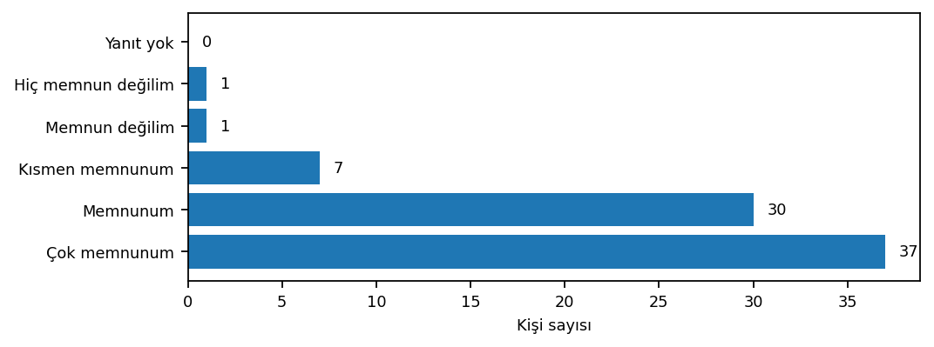
16. Birim içi karar alma süreçlerinde görüşlerimin dikkate alınmasından
2025 ortalaması: 3.96 | 2024 ortalaması: 3.75 | Değişim: +0.21
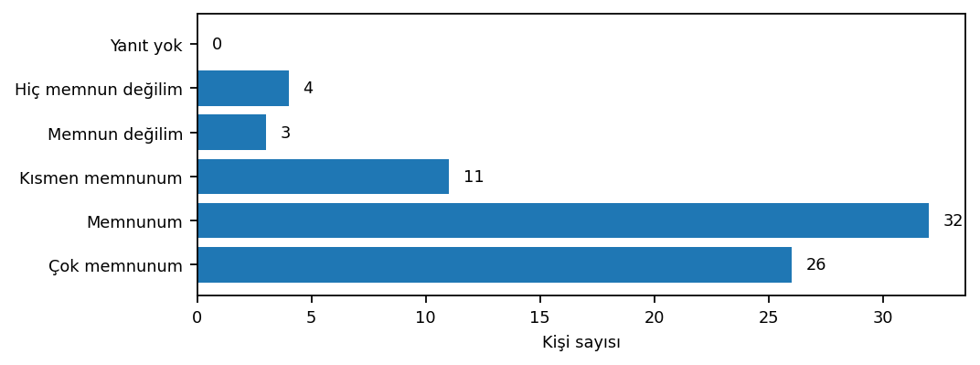
17. Birim yöneticilerinin bilgi paylaşımı ve iş birliğine açık olmasından
2025 ortalaması: 4.14 | 2024 ortalaması: 3.92 | Değişim: +0.22
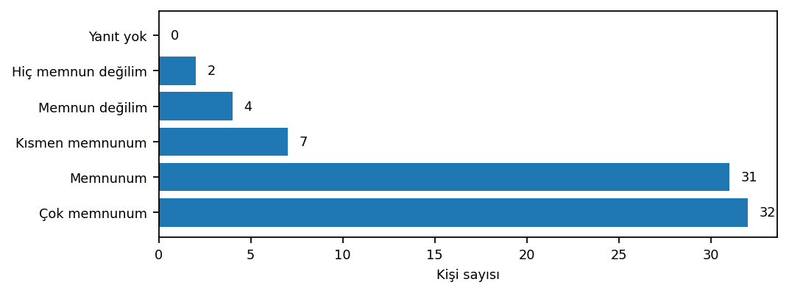

18. Katılımcı yönetim anlayışının uygulanmasından
2025 ortalaması: 4.01 | 2024 ortalaması: 3.78 | Değişim: +0.23
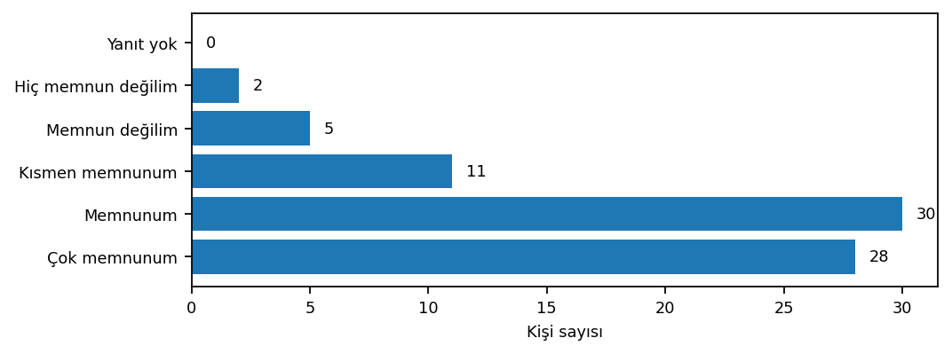
19. Yöneticilerin tarafsızlığından
2025 ortalaması: 3.93 | 2024 ortalaması: 3.96 | Değişim: -0.03
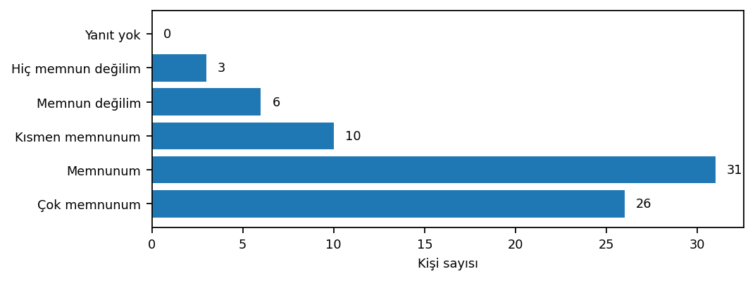
20. Yöneticilerin girişimciliği/yenilikçiliği desteklemesinden
2025 ortalaması: 3.92 | 2024 ortalaması: 3.86 | Değişim: +0.06
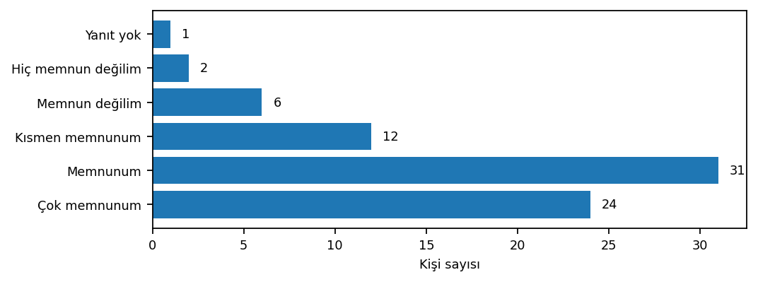

21. Yöneticilerin verimlilik artırmaya yönelik kararlarından
2025 ortalaması: 3.83 | 2024 ortalaması: 3.63 | Değişim: +0.20
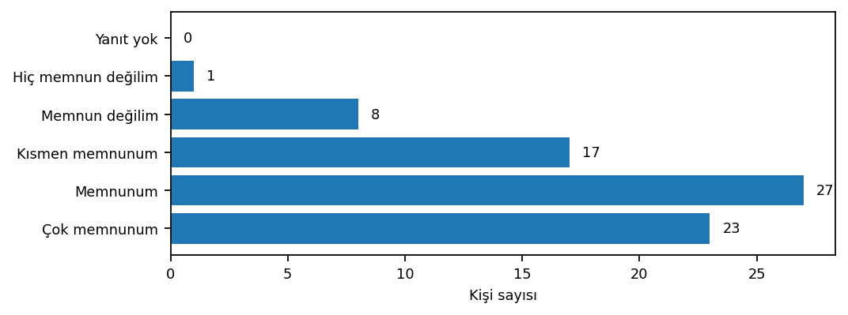
5. Yönetim (Bölüm Yönetimi)
22. Yönetsel faaliyetlerde etik değerlere uyulmasından
2025 ortalaması: 3.92 | 2024 ortalaması: 3.96 | Değişim: -0.04
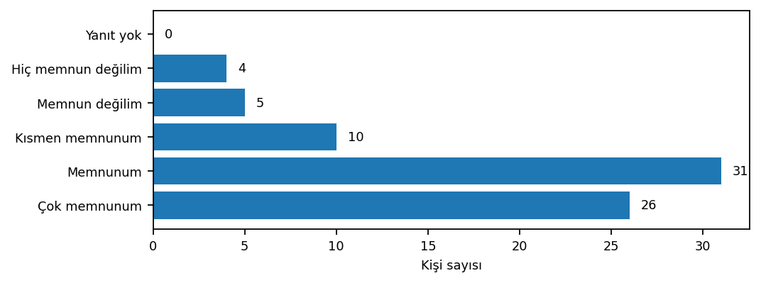
23. Yöneticilerin yönetsel faaliyetlerle ilgili hesap verebilirliğinden
2025 ortalaması: 3.86 | 2024 ortalaması: 3.84 | Değişim: +0.02
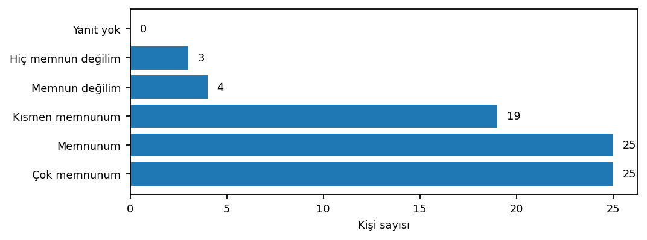
24. Bölüm yöneticilerine (Bölüm Başkanı, Bölüm Başkan Yardımcıları) ulaşma kolaylığından
2025 ortalaması: 4.56 | 2024 ortalaması: 4.82 | Değişim: -0.26
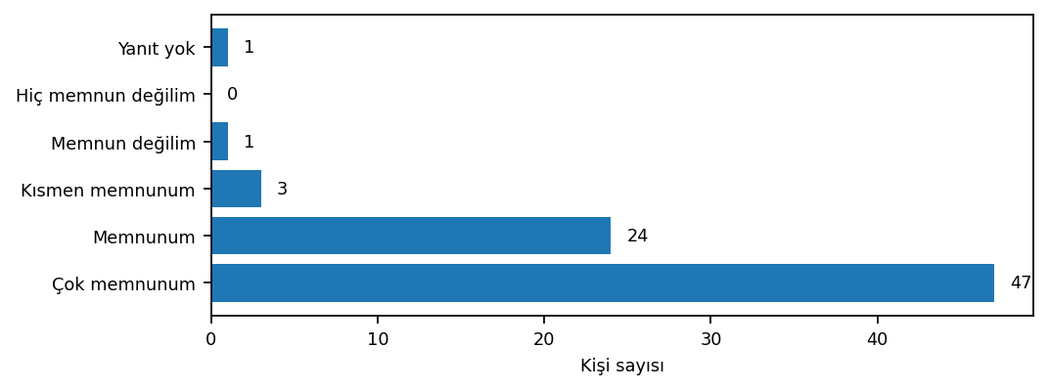
25. Bölüm içi karar alma süreçlerinde görüşlerimin dikkate alınmasından
2025 ortalaması: 4.07 | 2024 ortalaması: 4.16 | Değişim: -0.09
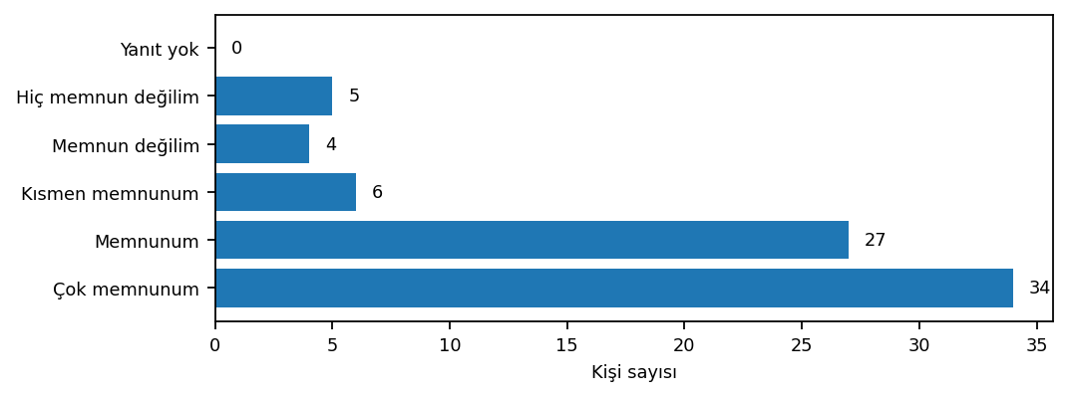
26. Bölüm yöneticilerinin bilgi paylaşımı ve iş birliğine açık olmasından
2025 ortalaması: 4.16 | 2024 ortalaması: 4.24 | Değişim: -0.08
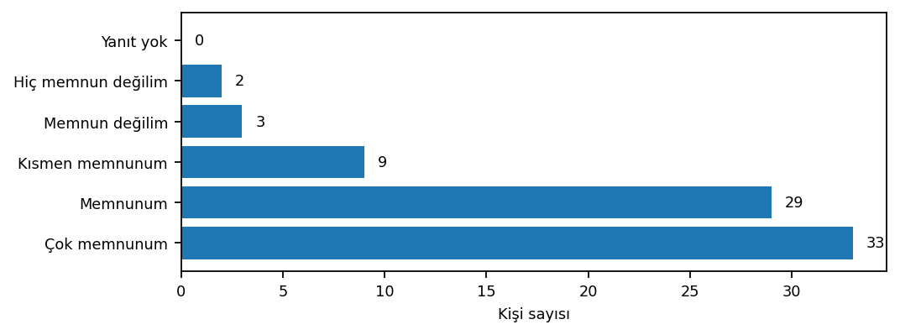

27. Katılımcı yönetim anlayışının uygulanmasından
2025 ortalaması: 4.05 | 2024 ortalaması: 4.06 | Değişim: -0.01
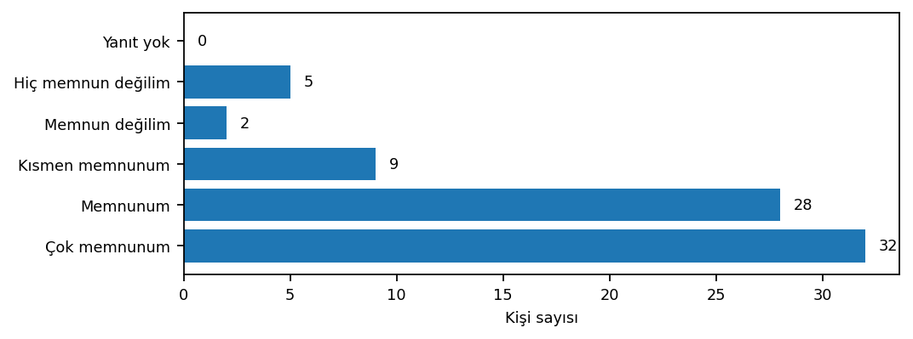
28. Yöneticilerin tarafsızlığından
2025 ortalaması: 3.99 | 2024 ortalaması: 4.06 | Değişim: -0.07
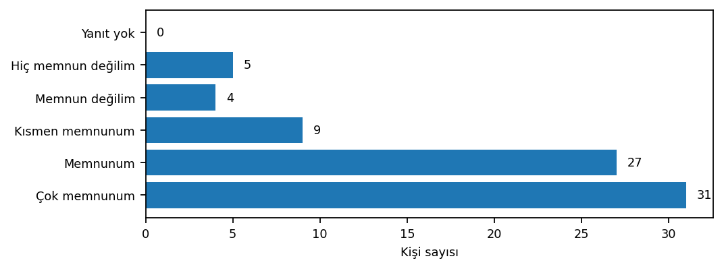
29. Yöneticilerin girişimciliği/yenilikçiliği desteklemesinden
2025 ortalaması: 4.11 | 2024 ortalaması: 4.06 | Değişim: +0.05
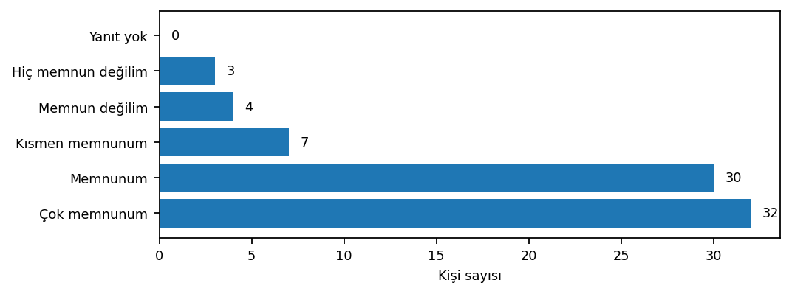

30. Yöneticilerin verimlilik artırmaya yönelik kararlarından
2025 ortalaması: 3.97 | 2024 ortalaması: 3.88 | Değişim: +0.09
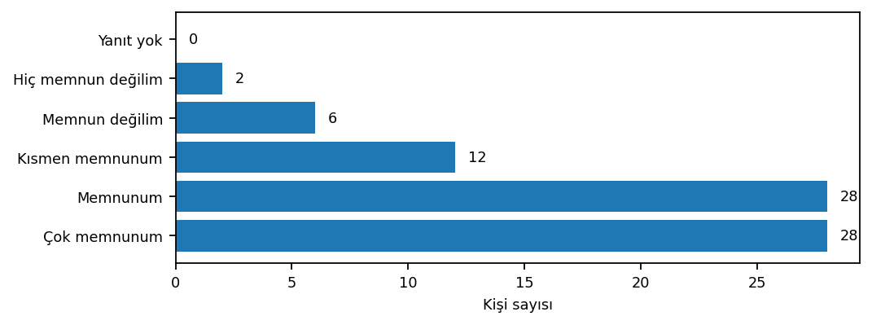
31. Yönetsel faaliyetlerde etik değerlere uyulmasından
2025 ortalaması: 4.09 | 2024 ortalaması: 4.24 | Değişim: -0.15
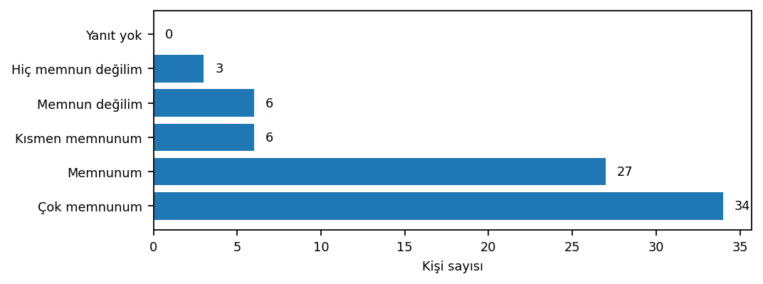
32. Yöneticilerin yönetsel faaliyetlerle ilgili hesap verebilirliğinden
2025 ortalaması: 4.01 | 2024 ortalaması: 4.12 | Değişim: -0.11
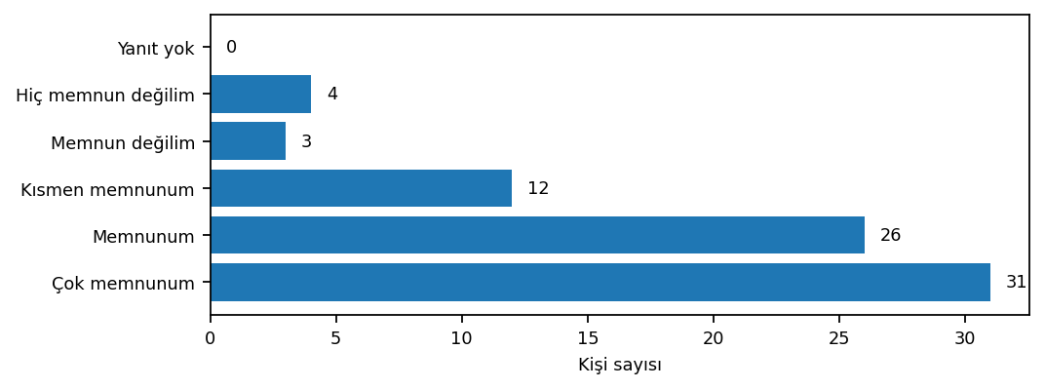

6. Toplumsal Katkı
33. Kurum ve kuruluşlarla olan ilişkilerden
2025 ortalaması: 3.82 | 2024 ortalaması: 3.10 | Değişim: +0.72
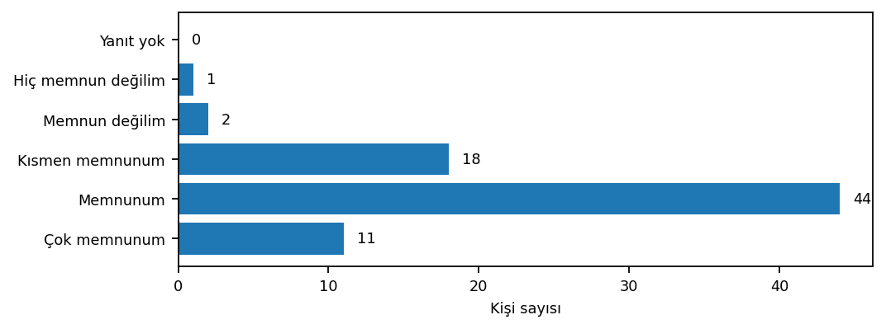
34. Özel sektör ile olan ilişkilerden
2025 ortalaması: 3.30 | 2024 ortalaması: 2.66 | Değişim: +0.64
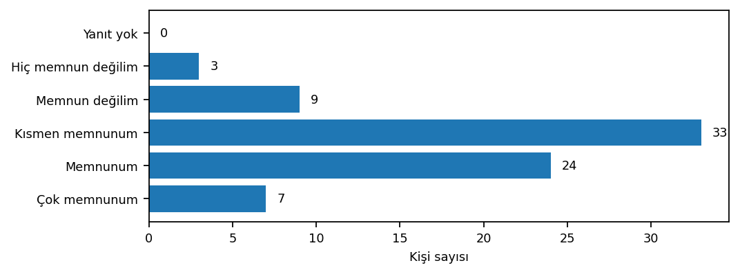
35. Sivil toplum kuruluşları ile olan ilişkilerden
2025 ortalaması: 3.50 | 2024 ortalaması: 2.98 | Değişim: +0.52
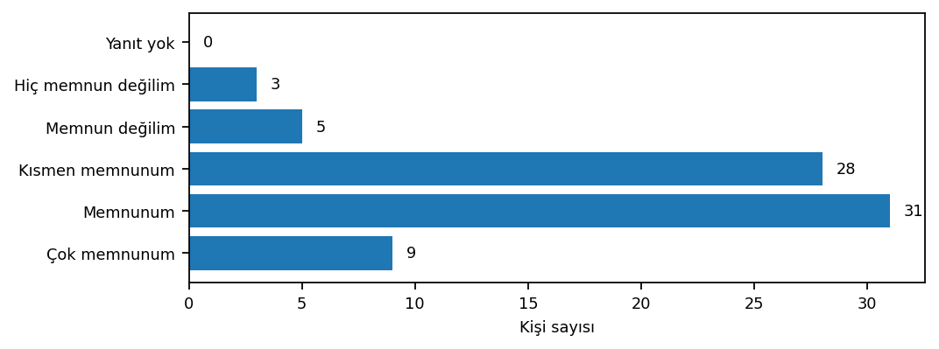

36. Topluma hizmet adına yapılan çalışmalardan
2025 ortalaması: 3.75 | 2024 ortalaması: 3.31 | Değişim: +0.44
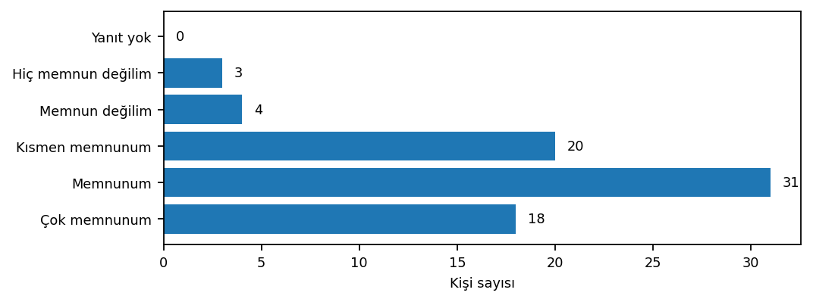
6. GÜÇLÜ YÖNLER VE GELİŞİME AÇIK ALANLAR
6.1. Güçlü yönler
Ortalaması 3.40 ve üzeri olan alanlar güçlü yön olarak değerlendirilmiştir. En yüksek ortalamaya sahip ilk beş madde aşağıda sunulmuştur.
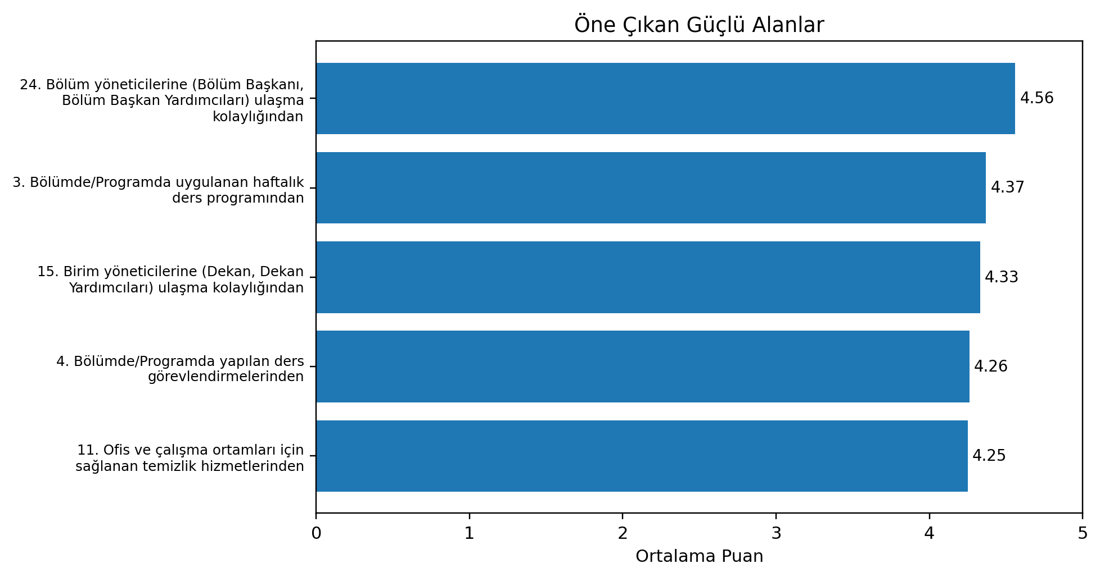
Şekil 6. En Yüksek Ortalamaya Sahip İlk Beş Madde
- 24. Bölüm yöneticilerine (Bölüm Başkanı, Bölüm Başkan Yardımcıları) ulaşma kolaylığından (Ort.=4.56; SS=0.64)
- 3. Bölümde/Programda uygulanan haftalık ders programından (Ort.=4.37; SS=0.65)
- 15. Birim yöneticilerine (Dekan, Dekan Yardımcıları) ulaşma kolaylığından (Ort.=4.33; SS=0.81)
- 4. Bölümde/Programda yapılan ders görevlendirmelerinden (Ort.=4.26; SS=0.96)
- 11. Ofis ve çalışma ortamları için sağlanan temizlik hizmetlerinden (Ort.=4.25; SS=0.75)
Bu bulgular, özellikle bölüm ve fakülte yönetiminin erişilebilirliği ile ders planlama süreçlerinde kurum içinde işleyen bir iletişim ve koordinasyon yapısının bulunduğunu göstermektedir.
6.2. Gelişime Açık Alanlar
Rehbere göre ortalaması 3.40’ın altında kalan maddeler gelişime açık alan olarak değerlendirilmiştir.
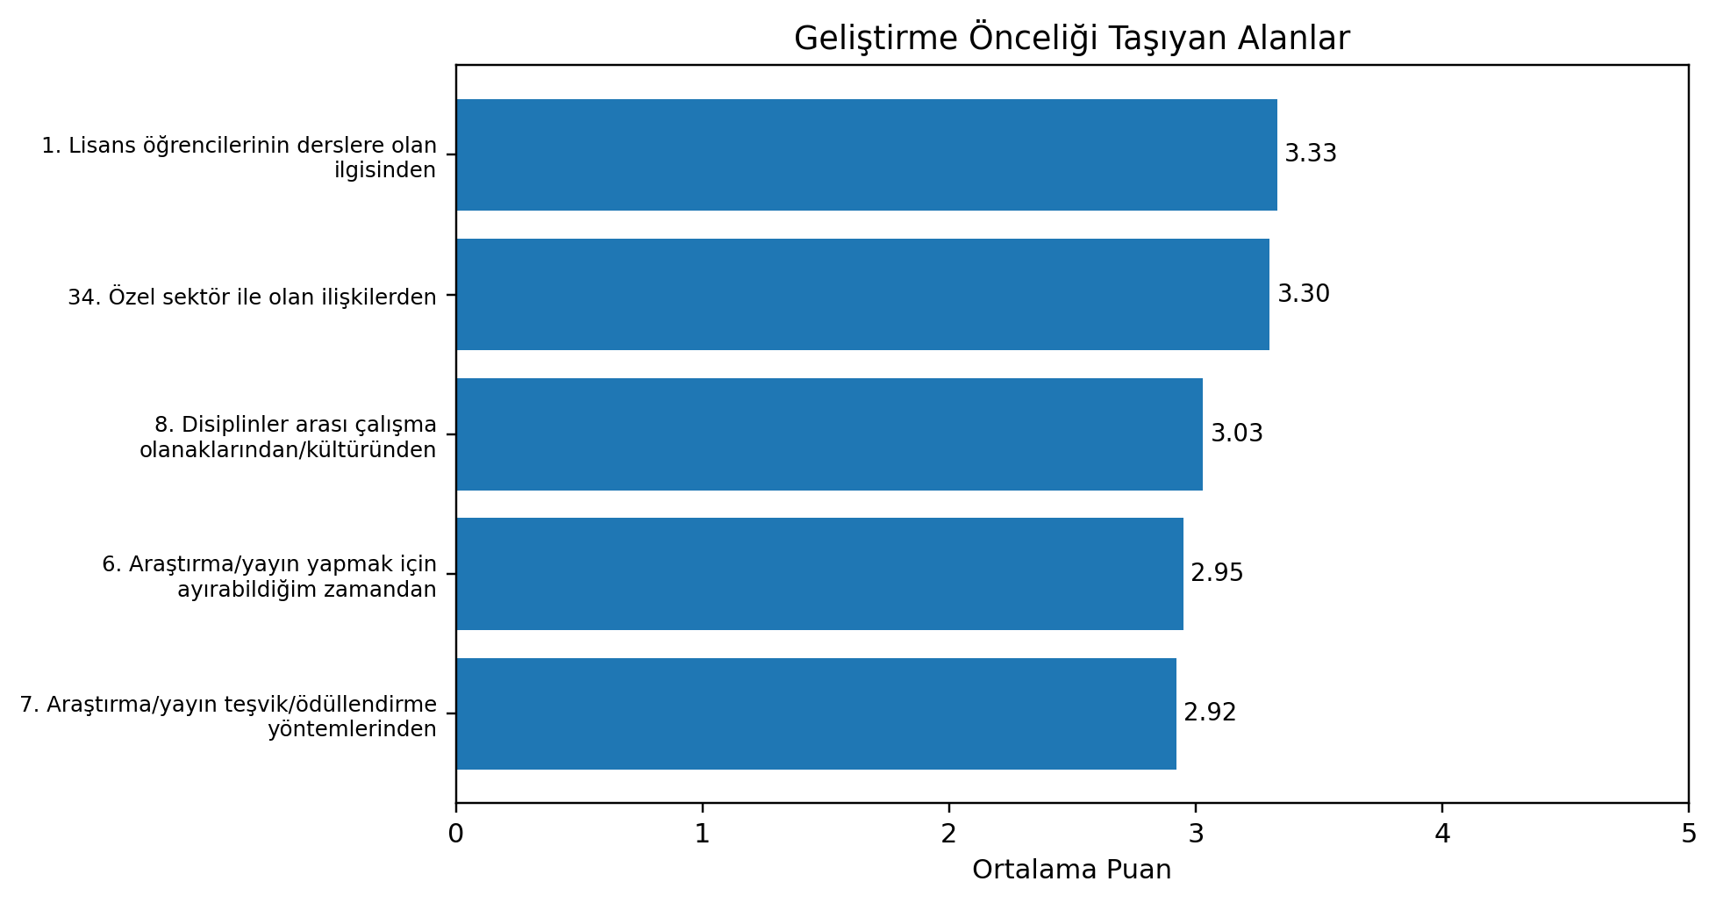
Şekil 7. Geliştirme Önceliği Taşıyan Maddeler
- 7. Araştırma/yayın teşvik/ödüllendirme yöntemlerinden (Ort.=2.92; SS=1.15; Sınıf=Orta)
- 6. Araştırma/yayın yapmak için ayırabildiğim zamandan (Ort.=2.95; SS=1.03; Sınıf=Orta)
- 8. Disiplinler arası çalışma olanaklarından/kültüründen (Ort.=3.03; SS=1.03; Sınıf=Orta)
- 34. Özel sektör ile olan ilişkilerden (Ort.=3.30; SS=0.94; Sınıf=Orta)
- 1. Lisans öğrencilerinin derslere olan ilgisinden (Ort.=3.33; SS=0.93; Sınıf=Orta)
Özellikle araştırma-yayın süreçlerine ilişkin maddelerin birlikte düşük puanlanması, zaman, teşvik ve iş birliği desteklerinin bütüncül biçimde ele alınması gerektiğine işaret etmektedir.

7. KARŞILAŞTIRMALI ANALİZ
Madde | 2025 Ort. | 2024 Ort. | Değişim
11. Ofis ve çalışma ortamları için sağlanan temizlik hizmetlerinden | 4.25 | 3.12 | +1.13
33. Kurum ve kuruluşlarla olan ilişkilerden | 3.82 | 3.10 | +0.72
13. Teknik destek hizmetlerinden | 3.88 | 3.23 | +0.65
24. Bölüm yöneticilerine (Bölüm Başkanı, Bölüm Başkan Yardımcıları) ulaşma kolaylığından | 4.56 | 4.82 | -0.26
31. Yönetsel faaliyetlerde etik değerlere uyulmasından | 4.09 | 4.24 | -0.15
32. Yöneticilerin yönetsel faaliyetlerle ilgili hesap verebilirliğinden | 4.01 | 4.12 | -0.11

2025 verileri, 2024 yılı karşılaştırmalarıyla birlikte incelendiğinde genel olarak olumlu bir gelişim eğilimi görülmektedir. 36 maddenin 29’unda artış, 7’sinde ise sınırlı düşüş vardır.
En yüksek artış “Ofis ve çalışma ortamları için sağlanan temizlik hizmetleri” maddesinde gerçekleşmiştir (Δ=+1.13). Bunu “Kurum ve kuruluşlarla olan ilişkiler” (Δ=+0.72) ve “Teknik destek hizmetleri” (Δ=+0.65) izlemiştir.
En belirgin düşüş ise “Bölüm yöneticilerine ulaşma kolaylığı” maddesinde görülmüştür (Δ=-0.26). Bununla birlikte bu maddenin 2025 ortalaması halen çok yüksek düzeydedir (4.56).
8. AÇIK UÇLU SORULARIN ANALİZİ
Tema | Frekans | Oran (%) | Özet içerik
Araştırma teşvikleri ve uluslararası görünürlük | 1 | 20.0 | Akademik yayın, kongre/konferans desteği ve uluslararası görünürlüğe yönelik teşviklerin artırılması beklentisi.
Otopark ve kampüs içi erişim | 1 | 20.0 | Otoparkın uzaklığı, erişim güçlüğü ve güvenlik/ulaşım sorunlarının akademik ve sosyal yaşama olumsuz yansıması.
Öğrenci ilgisini artıracak etkinlikler | 1 | 20.0 | Öğrencilerin dikkatini çekecek sosyal ve kültürel etkinliklerin artırılması önerisi.
Teşekkür / nötr bildirim | 2 | 40.0 | İyileştirme önerisi içermeyen kısa teşekkür ifadeleri.

Açık uçlu görüş alanına toplam 5 katılımcı yazılı geri bildirim bırakmıştır. Bu yanıtların ikisi teşekkür/nötr içeriklidir; üçü ise iyileştirme odaklı somut tema içermektedir. Nitel bulgular, nicel veride düşük puan alan araştırma-geliştirme maddelerini desteklemekte; ayrıca nicel ankette doğrudan yer almayan otopark/erişim gibi operasyonel bir sorunu görünür kılmaktadır.

9. ÖNCELİKLENDİRME VE RİSK ANALİZİ
Önceliklendirme; memnuniyet puanı, potansiyel etki, risk düzeyi ve stratejik önem birlikte dikkate alınarak yapılmıştır.
Alan | Puan | Etki | Risk | Stratejik önem | Öncelik
Araştırma/yayın teşvik ve ödüllendirme | 2.92 | Yüksek | Yüksek | Yüksek | Yüksek
Araştırma için zaman ayırabilme | 2.95 | Yüksek | Yüksek | Yüksek | Yüksek
Disiplinler arası çalışma kültürü | 3.03 | Orta-Yüksek | Orta | Yüksek | Yüksek
Özel sektör ile ilişkiler | 3.30 | Orta-Yüksek | Orta | Orta-Yüksek | Orta-Yüksek
Lisans öğrencilerinin derslere ilgisi | 3.33 | Yüksek | Orta | Yüksek | Yüksek
Otopark ve erişim koşulları* | Nitel bulgu | Orta-Yüksek | Orta-Yüksek | Orta | Orta-Yüksek
* Otopark ve erişim koşulları, açık uçlu yanıtlarda öne çıkan fakat Likert maddeleri arasında doğrudan ölçülmeyen bir gelişim alanı

AÇIK UÇLU GÖRÜŞ VE ÖNERİLER
Açık uçlu görüş alanına toplam 5 katılımcı yazılı geri bildirim bırakmıştır. Bu görüşler incelendiğinde üç tema öne çıkmaktadır: (i) akademik yayın ve uluslararası görünürlük için teşvik ve desteklerin artırılması, (ii) otopark ve kampüs içi erişim/ulaşım koşullarına ilişkin memnuniyetsizlik, (iii) öğrencilerin ilgisini artıracak sosyal ve kültürel etkinliklerin çoğaltılması.
- Eğitim fakültesi olarak özellikle akademik yayınlar ve uluslararası görünürlük çalışmaları ile ilgili teşvik edilmemiz, yönlendirilmemiz, belki belli standartların getirilmesi gibi bir planlama yapılması ihtiyaç duyuyorum. Alt birimlerde belli kişiler yayın ya da uluslararası görünürlüğü olan iş birlikleri yapıyor ama maalesef çoğu akademisyenimizin bu konuda yerinde saydığını düşünüyorum bu nedenle en alt birimlere kadar tüm birimlerin akademik çalışma noktasında teşvik edilmesi gerektiğini düşünüyorum. Bu noktada akademisyenlere verilen uluslararası çalışma destekleri veya konferans-kongre vb. alanı ile ilgili toplantılara katılma ile ilgili desteklerin artırılması gerektiğini düşünüyorum. Örneğin çoğu önemli kongrenin sadece katılım ücreti bile dekanlığın verdiği desteğin çok üstünde, bu durum çoğumuzun çok önemli kongrelerden kabul alsa bile vazgeçmesine neden olabiliyor.
- Tabii ki derslerin yürütülmesi ve öğrencilerle iletişim-ilişkiler noktasında yapmamız gereken çok şey var ama eğer üniversitemizi ve fakültemizi iyi bir yere getirmek istiyorsak yayın konusuna eğilmemiz gerektiğini düşünüyorum.
- Otoparkın birimime çok uzak oluşundan; giriş ve çıkışlarda ellerim dolu bir şekilde uzun bir yol yürümekten; dönüşte yer bulamam endişesiyle öğlen arası veya herhangi bir iş için ara vakitlerde çıkamayıp, boş zamanlarımı daha verimli değerlendirememekten; başta trafik olmak üzere farklı nedenlerle geç kaldığımda o uzun yolu koşa koşa gelmekten; çalışmak için ofiste kalıp geç çıkmak istediğimde karanlık noktalardan geçerek aracıma ulaşmak zorunda kalmaktan; bu sorunun göz ardı edilerek çözüm üretilmeyişinden hem sosyal hem de akademik yaşantımı doğrudan ve dolaylı olarak etkilediği için mutlu değilim.
- Öğrencilerin ilgisini ve dikkatini çekecek sosyal ve kültürel etkinlikler arttırılabilir.
10. PUKÖ DÖNGÜSÜNE DAYALI İYİLEŞTİRME PLANI
Sorun | Planla | Uygula | Kontrol | Önlem | Hedef | Süre
Araştırma teşviklerinin yetersiz algılanması | Mevcut teşvik türleri ve destek limitleri gözden geçirilip ilgili birimlere bildirimlerin yapılması.  Birim dışı desteklerin araştırılması. | Süreçlerle ilgili geri dönütlerin aktarılması.  Dış desteklerin tanıtımı ve teşvik edilmesi. | 12 ay sonra aynı maddelerde memnuniyet ölçülsün. | Yetersiz kalan destek kalemleri revize edilsin. | Ortalamayı ≥3.20’ye çıkarmak | 12 ay
Araştırmaya zaman ayıramama | Ders, idari görev ve komisyon yüklerinin kişi bazlı ölçümü ve birim bazlı analizler. | İş yükü dengeleme ve dönemsel araştırma zamanı planlaması uygulansın. | Bölüm bazlı iş yükü izleme raporu hazırlansın. | Yük dağılımı yeniden düzenlensin. | Ortalamayı ≥3.20’ye çıkarmak | 12 ay
Disiplinler arası iş birliğinin sınırlı olması | Ortak tematik alanlar belirlensin. | Fakülte içi disiplinler arası araştırma gruplarının oluşturulması. | Katılım ve çıktı sayıları izlensin. | Katılım düşükse teşvik mekanizması güçlendirilsin. | En az 3 ortak çalışma grubu oluşturmak | 12 ay
Öğrenci ilgisinin sınırlı algılanması | Öğrenci katılımını artıracak etkinlik ve öğretim uygulamaları planlansın. | Sosyal-kültürel ve akademik destekleyici etkinlikler çeşitlendirilsin. | Katılım verileri ve öğretim elemanı geri bildirimi toplansın. | Düşük katılım görülen etkinlikler yeniden tasarlansın. | İlgili madde ortalamasını ≥3.50’ye çıkarmak | 12 ay
Otopark ve erişim sorunu | Fiziki gereksinimlerin belirlenmesi ve ilgili birimlere bildirimlerin yapılması. | Süreçlerle ilgili geri dönütlerin aktarılması. | 12 ay sonra aynı maddelerde memnuniyet ölçülsün. | Sürecin takibi ve yeniden ilgili bildirimleri yapmak. | Şikâyet bildirimlerini azaltmak | 12 ay
11. SONUÇ VE GENEL DEĞERLENDİRME
2025 yılı Öğretim Elemanı Memnuniyet Anketi sonuçları, Fatih Eğitim Fakültesinde genel memnuniyet düzeyinin güçlü olduğunu göstermektedir. En olumlu alanlar bölüm ve fakülte yönetiminin erişilebilirliği ile ders planlama süreçleridir. Kurumsal işleyişte özellikle temizlik ve teknik destek hizmetlerinde iyileşme dikkat çekmektedir.
Buna karşılık araştırma ve geliştirme teması, diğer boyutlara göre daha düşük düzeyde kalmıştır. Araştırma için zaman ayırabilme, teşvik/ödüllendirme mekanizmaları ve disiplinler arası çalışma olanakları öncelikli iyileştirme alanlarıdır. Açık uçlu geri bildirimler de bu bulguyu desteklemekte; ayrıca otopark ve erişim gibi fiziki/operasyonel sorunlara işaret etmektedir.
Sonuç olarak fakültenin güçlü yönlerini korurken, araştırma ekosistemini destekleyen yapısal düzenlemeler ve kullanıcı deneyimini artıracak operasyonel iyileştirmeler planlı biçimde hayata geçirildiğinde memnuniyet düzeyinin daha da yükselmesi beklenmektedir.
12. ÖNERİLER
- Araştırma-yayın için zaman yaratacak iş yükü dengeleme mekanizmaları geliştirilmeli; ders, idari görev ve proje yükleri dengeli biçimde planlanmalıdır.
- Araştırma/yayın teşvikleri ile kongre, konferans ve uluslararası görünürlük destekleri gözden geçirilerek ilgili birimlere gerekli bildirimlerin yapılmalıdır.
- Disiplinler arası çalışma kültürünü artırmak amacıyla ortak proje çağrıları, araştırma grupları ve fakülte içi tematik toplantılar düzenlenmelidir.
- Kurum, özel sektör ve sivil toplum kuruluşlarıyla ilişkileri güçlendirmek için planlı iş birliği mekanizmaları oluşturulmalıdır.
- Öğrencilerin derslere ilgisini artırmaya dönük sosyal, kültürel ve akademik destekleyici etkinlikler çeşitlendirilmelidir.
- Bölüm ve fakülte yönetiminde yüksek puan alan erişilebilirlik ve iletişim iklimi korunmalı; katılımcı yönetim uygulamaları daha görünür hâle getirilmelidir.
- Açık uçlu görüşlerde vurgulanan otopark ve erişim sorunlarına yönelik fiziki/operasyonel çözümler için ilgili birimler bilgilendirilmelidir.

Ek 1. Madde bazında ayrıntılı sonuçlar
Aşağıdaki tabloda 36 maddenin 2025 ortalama puanı, standart sapması, 2024 karşılığı, yıllık değişimi ve sınıflaması sunulmuştur.
No | İfade | 2025 Ort. | SS | 2024 Ort. | Değ./Sınıf
1 | Lisans öğrencilerinin derslere olan ilgisinden | 3.33 | 0.93 | 3.31 | +0.02 / Orta
2 | Bölümde/Programda yürütülen öğretim programından | 4.04 | 0.74 | 3.70 | +0.34 / Güçlü
3 | Bölümde/Programda uygulanan haftalık ders programından | 4.37 | 0.65 | 4.11 | +0.26 / Çok Güçlü
4 | Bölümde/Programda yapılan ders görevlendirmelerinden | 4.26 | 0.96 | 4.02 | +0.24 / Çok Güçlü
5 | Öğretim elemanlarının bilgi, yetenek ve tecrübelerini paylaşmalarına imkân verilmesinden | 3.95 | 1.09 | 3.86 | +0.09 / Güçlü
6 | Araştırma/yayın yapmak için ayırabildiğim zamandan | 2.95 | 1.03 | 2.90 | +0.05 / Orta
7 | Araştırma/yayın teşvik/ödüllendirme yöntemlerinden | 2.92 | 1.15 | 2.76 | +0.16 / Orta
8 | Disiplinler arası çalışma olanaklarından/kültüründen | 3.03 | 1.03 | 2.90 | +0.13 / Orta
9 | Birim içi öğretim elemanları arasındaki iş birliğinden | 3.54 | 1.08 | 3.42 | +0.12 / Güçlü
10 | Çalışma ofisimin fiziki koşullarından | 3.88 | 1.07 | 3.46 | +0.42 / Güçlü
11 | Ofis ve çalışma ortamları için sağlanan temizlik hizmetlerinden | 4.25 | 0.75 | 3.12 | +1.13 / Çok Güçlü
12 | Kültür ve sanat etkinliklerinden | 3.42 | 1.02 | 2.99 | +0.43 / Güçlü
13 | Teknik destek hizmetlerinden | 3.88 | 0.88 | 3.23 | +0.65 / Güçlü
14 | Bilgilerin ilgili birim veya kişilere zamanında iletilmesinden | 3.89 | 0.92 | 3.53 | +0.36 / Güçlü
15 | Birim yöneticilerine (Dekan, Dekan Yardımcıları) ulaşma kolaylığından | 4.33 | 0.81 | 4.27 | +0.06 / Çok Güçlü
16 | Birim içi karar alma süreçlerinde görüşlerimin dikkate alınmasından | 3.96 | 1.06 | 3.75 | +0.21 / Güçlü
17 | Birim yöneticilerinin bilgi paylaşımı ve iş birliğine açık olmasından | 4.14 | 0.98 | 3.92 | +0.22 / Güçlü
18 | Katılımcı yönetim anlayışının uygulanmasından | 4.01 | 1.01 | 3.78 | +0.23 / Güçlü
19 | Yöneticilerin tarafsızlığından | 3.93 | 1.07 | 3.96 | -0.03 / Güçlü
20 | Yöneticilerin girişimciliği/yenilikçiliği desteklemesinden | 3.92 | 1.02 | 3.86 | +0.06 / Güçlü
21 | Yöneticilerin verimlilik artırmaya yönelik kararlarından | 3.83 | 1.02 | 3.63 | +0.20 / Güçlü
22 | Yönetsel faaliyetlerde etik değerlere uyulmasından | 3.92 | 1.10 | 3.96 | -0.04 / Güçlü
23 | Yöneticilerin yönetsel faaliyetlerle ilgili hesap verebilirliğinden | 3.86 | 1.07 | 3.84 | +0.02 / Güçlü
24 | Bölüm yöneticilerine (Bölüm Başkanı, Bölüm Başkan Yardımcıları) ulaşma kolaylığından | 4.56 | 0.64 | 4.82 | -0.26 / Çok Güçlü
25 | Bölüm içi karar alma süreçlerinde görüşlerimin dikkate alınmasından | 4.07 | 1.16 | 4.16 | -0.09 / Güçlü
26 | Bölüm yöneticilerinin bilgi paylaşımı ve iş birliğine açık olmasından | 4.16 | 0.97 | 4.24 | -0.08 / Güçlü
27 | Katılımcı yönetim anlayışının uygulanmasından | 4.05 | 1.12 | 4.06 | -0.01 / Güçlü
28 | Yöneticilerin tarafsızlığından | 3.99 | 1.16 | 4.06 | -0.07 / Güçlü
29 | Yöneticilerin girişimciliği/yenilikçiliği desteklemesinden | 4.11 | 1.04 | 4.06 | +0.05 / Güçlü
30 | Yöneticilerin verimlilik artırmaya yönelik kararlarından | 3.97 | 1.05 | 3.88 | +0.09 / Güçlü
31 | Yönetsel faaliyetlerde etik değerlere uyulmasından | 4.09 | 1.10 | 4.24 | -0.15 / Güçlü
32 | Yöneticilerin yönetsel faaliyetlerle ilgili hesap verebilirliğinden | 4.01 | 1.10 | 4.12 | -0.11 / Güçlü
33 | Kurum ve kuruluşlarla olan ilişkilerden | 3.82 | 0.76 | 3.10 | +0.72 / Güçlü
34 | Özel sektör ile olan ilişkilerden | 3.30 | 0.94 | 2.66 | +0.64 / Orta
35 | Sivil toplum kuruluşları ile olan ilişkilerden | 3.50 | 0.93 | 2.98 | +0.52 / Güçlü
36 | Topluma hizmet adına yapılan çalışmalardan | 3.75 | 1.01 | 3.31 | +0.44 / Güçlü

